Workshop Gunadarma Sesi 2

NAMA : Naufal Andresya Kholish

NPM : 51421122

KELAS : 3IA26

MATERI : HTML

Listing HTML

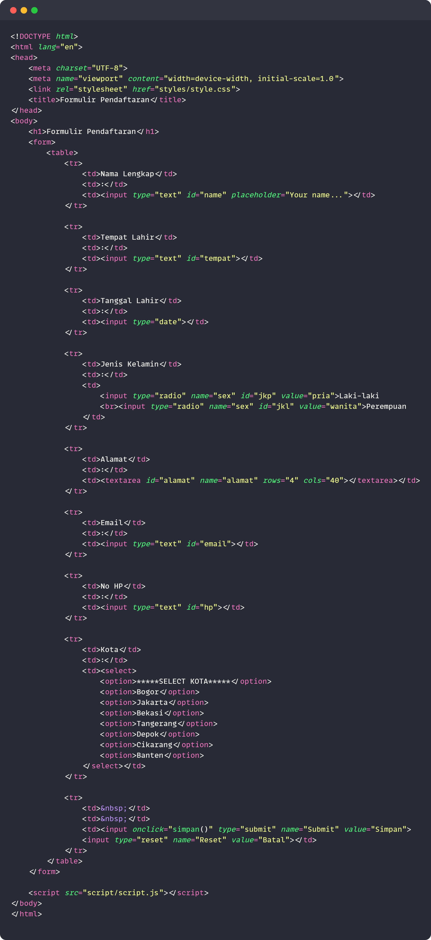

Listing CSS

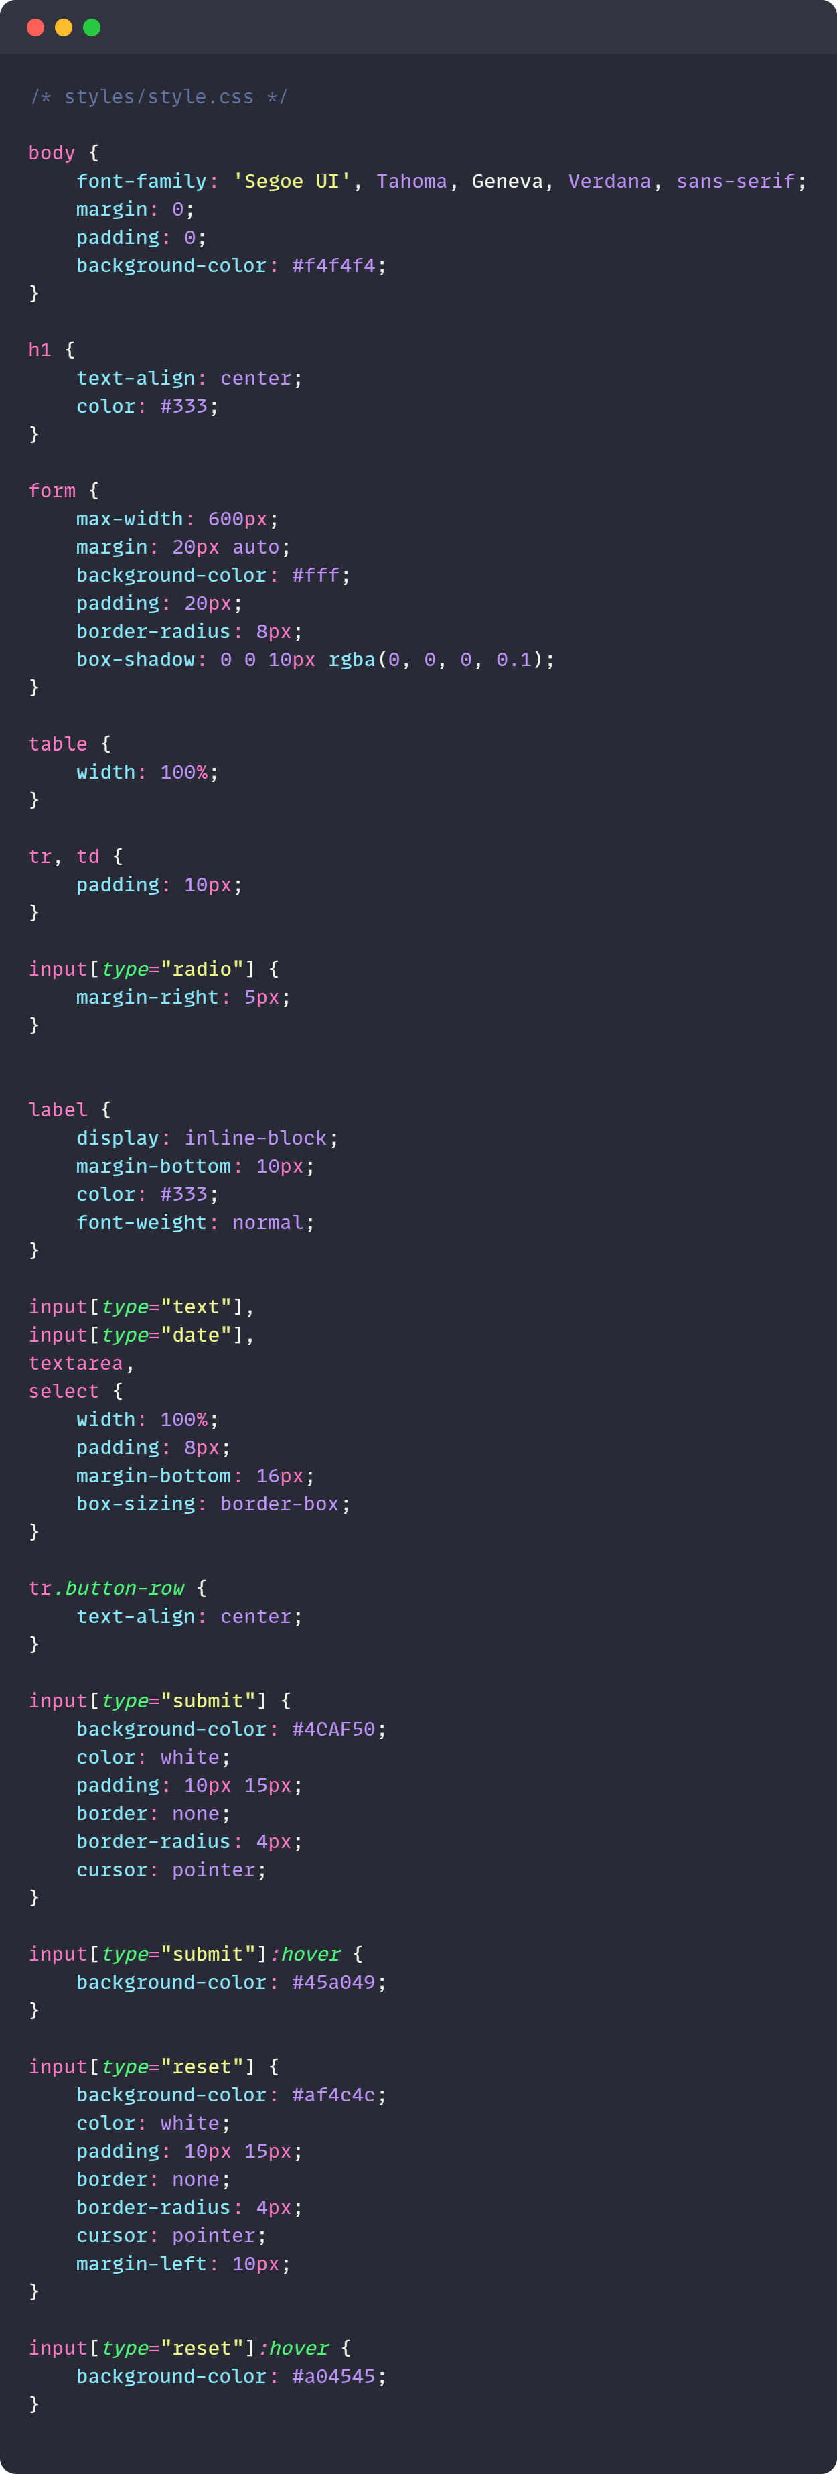

Listing JavaScript

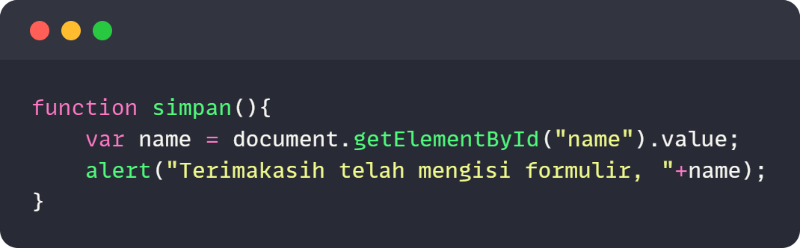

Output Program

Sebelum diinput

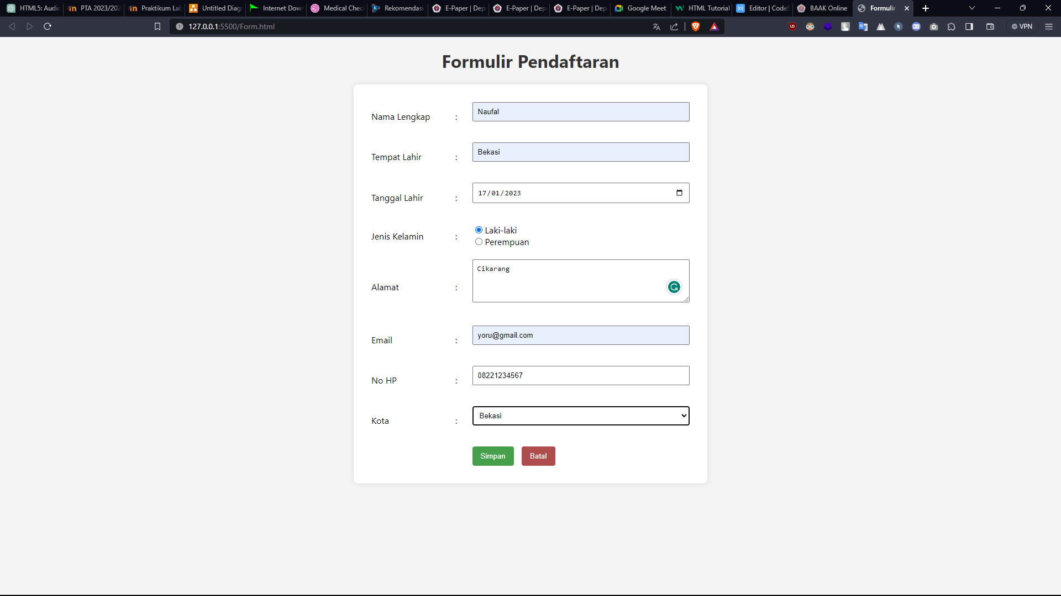

Setelah disimpan

